Cho mô hình sau:

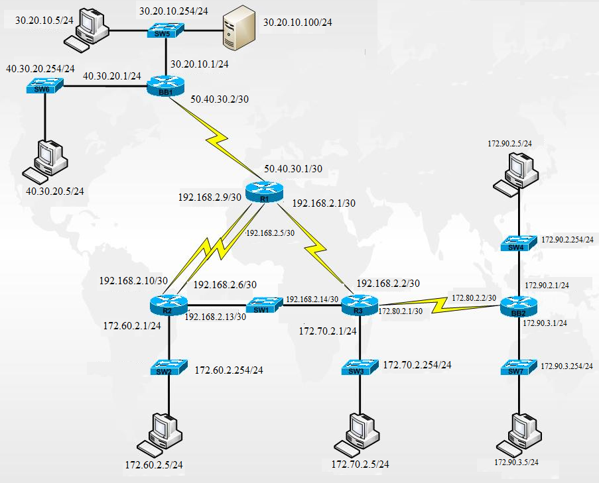

Bài 1: Định tuyến tĩnh

Trên router BB1:

BB1(config)#ip route 192.168.2.0 255.255.255.0 50.40.30.1
BB1(config)#ip route 172.60.2.0 255.255.255.0 50.40.30.1
BB1(config)#ip route 172.70.2.0 255.255.255.0 50.40.30.1
BB1(config)#ip route 172.80.2.0 255.255.255.0 50.40.30.1
BB1(config)#ip route 172.90.2.0 255.255.255.0 50.40.30.1
BB1(config)#ip route 172.90.3.0 255.255.255.0 50.40.30.1

Trên Router BB2:
BB2(config)#ip route 192.168.2.0 255.255.255.0 172.80.2.1
BB2(config)#ip route 172.70.2.0 255.255.255.0 172.80.2.1

BB2(config)#ip route 172.60.2.0 255.255.255.0 172.80.2.1

BB2(config)#ip route 50.40.30.0 255.255.255.0 172.80.2.1
BB2(config)#ip route 40.30.20.0 255.255.255.0 172.80.2.1
BB2(config)#ip route 30.20.10.0 255.255.255.0 172.80.2.1

Trên Router R1:
R1(config)#ip route 172.70.2.0 255.255.255.0 192.168.2.2
R1(config)#ip route 172.60.2.0 255.255.255.0 192.168.2.10

Hướng về BB1
R1(config)#ip route 40.30.20.0 255.255.255.0 50.40.30.2
R1(config)#ip route 30.20.10.0 255.255.255.0 50.40.30.2
R1(config)#ip route 172.80.2.0 255.255.255.0 192.168.2.2
R1(config)#ip route 172.90.2.0 255.255.255.0 192.168.2.2
R1(config)#ip route 172.90.3.0 255.255.255.0 192.168.2.2

Trên Router R2:
R2(config)#ip route 172.70.2.0 255.255.255.0 192.168.2.14

Đi lên hướng R1, BB1

R2(config)#ip route 50.40.30.0 255.255.255.0 192.168.2.9
R2(config)#ip route 30.20.10.0 255.255.255.0 192.168.2.9
R2(config)#ip route 40.30.20.0 255.255.255.0 192.168.2.9
Đi lên hướng R3
R2(config)#ip route 172.90.2.0 255.255.255.0 192.168.2.14
R2(config)#ip route 172.90.3.0 255.255.255.0 192.168.2.14
R2(config)#ip route 172.80.2.0 255.255.255.0 192.168.2.14

Trên Router R3:

R3(config)#ip route 172.60.2.0 255.255.255.0 192.168.2.13

Đi lên hướng R1, BB1

R3(config)#ip route 50.40.30.0 255.255.255.0 192.168.2.1
R3(config)#ip route 30.20.10.0 255.255.255.0 192.168.2.1
R3(config)#ip route 40.30.20.0 255.255.255.0 192.168.2.1

Đi lên hướng BB2

R3(config)#ip route 172.90.2.0 255.255.255.0 172.80.2.2

R3(config)#ip route 172.90.3.0 255.255.255.0 172.80.2.2

R3(config)#ip route 172.80.2.0 255.255.255.0 192.168.2.14

Bài 2: Định tuyến tĩnh mặc định

Định tĩnh mặc định : Router nhà cung cấp (Cấp tín hiệu DCE), Router khánh hàng (DTE)
Ở phía DTE thì dùng định tuyến tĩnh mặc định
IP ROUTE 0.0.0.0 0.0.0.0 Default gate

DCE thì định tuyến tĩnh bình thường

Trên router BB1:

BB1(config)#ip route 0.0.0.0 0.0.0.0 50.40.30.1

Trên Router BB2:
BB2(config)#ip route 0.0.0.0 0.0.0.0 172.80.2.1

Trên Router R1:
R1(config)#ip route 172.70.2.0 255.255.255.0 192.168.2.2
R1(config)#ip route 172.60.2.0 255.255.255.0 192.168.2.10
Hướng về BB1
R1(config)#ip route 40.30.20.0 255.255.255.0 50.40.30.2
R1(config)#ip route 30.20.10.0 255.255.255.0 50.40.30.2
R1(config)#ip route 172.80.2.0 255.255.255.0 192.168.2.2
R1(config)#ip route 172.90.2.0 255.255.255.0 192.168.2.2
R1(config)#ip route 172.90.3.0 255.255.255.0 192.168.2.2

Trên Router R2:
R2(config)#ip route 0.0.0.0 0.0.0.0 192.168.2.5

Trên Router R3:

R3(config)#ip route 0.0.0.0 0.0.0.0 192.168.2.1

R3(config)#ip route 172.90.2.0 255.255.255.0 192.168.2.2
R3(config)#ip route 172.90.3.0 255.255.255.0 192.168.2.2

Bài 3: Định tuyến RIP
RIP chỉ định tuyến classful, không hỗ trợ classless.
Xóa các tuyến định tuyến khác (nếu có) bằng lệnh NO.

Đánh địa chỉ IP theo kiểu classful là cách đặt địa chỉ sử dụng luật phân lớp A, B và C. Một địa chỉ sẽ được chia thành hai phần network và host, một subnet – mask sẽ được sử dụng kèm để xác định được phần mạng trong một địa chỉ IP.
Ngược lại, đánh địa chỉ theo kiểu classless bỏ qua luật phân lớp A, B và C. Với cách đánh địa chỉ này, một địa chỉ IP sẽ không được xem xét theo lớp, không sử dụng subnet – mask. Kiểu đánh địa chỉ classless sẽ xem một địa chỉ IP gồm hai phần: phần prefix và phần host. Các địa chỉ có cùng phần prefix sẽ được xem như cùng một nhóm (có thể hiểu nhóm như một subnet). Để xác định các bit prefix trong một địa chỉ, người ta sử dụng số prefix – length: số bit prefix trong địa chỉ ấy. Vậy, định dạng của cách đánh địa chỉ classless sẽ là: A.B.C.D/n, với n là số prefix – length.
Ví dụ:
Địa chỉ mạng 192.168.1.0 nếu được thể hiện dưới định dạng classful sẽ là “192.168.1.0 255.255.255.0” còn nếu thể hiện dưới định dạng classless sẽ là “192.168.1.0/24”.
Một điểm cần lưu ý là thuật ngữ “classful network” hay “classful boundary” cũng được sử dụng để chỉ một major network. Ví dụ, thay vì nói là “các major network 10.0.0.0/8, 172.16.0.0/16, 192.168.1.0/24…” ta có thể nói “các classful network 10.0.0.0/8, 172.16.0.0/16 hay 192.168.1.0/24…
Sau này, khác với IPv4, IPv6 chỉ sử dụng cách đánh địa chỉ classless, không sử dụng cách đánh địa chỉ classful.

RIP v1
RIPv1 là một giao thức định tuyến theo Distance Vector, sử dụng số hop làm metric để xác định hướng và khoảng cách cho bất kỳ một liên kết nào trong mạng. Quảng bá toàn bộ bảng định tuyến của nó cho các router láng giềng theo định kỳ là 30 giây.
RIPv1 là giao thức định tuyến theo lớp địa chỉ. Khi RIP router nhận thông tin về một mạng nào đó từ một cổng, trong thông tin định tuyến không có thông tin về subnet mask đi kèm. Do đó, router sẽ lấy subnet mask của cổng để áp dụng cho địa chỉ mạng mà nó nhận được từ cổng này. Nếu subnet mask này không phù hợp thì nó sẽ lấy subnet mask mặc định theo lớp địa chỉ để áp dụng cho địa chỉ mạng mà nó nhận được.
-Địa chỉ lớp A có subnet mask mặc định là : 255.0.0.0.
-Địa chỉ lớp B có subnet mask mặc định la : 255.255.0.0.
-Địa chỉ lớp C có subnet mask mặc định la : 255.255.255.0.
Khi có một gói tin chuyển đến, nếu có nhiều đường dẫn đến một đích, RIP sẽ chọn đường dẫn có số hop nhỏ nhất. Tuy nhiên số hop chỉ là một metric được dùng bởi RIP, nên giao thức này không phải lúc nào cũng chọn chính xác đường dẫn đến đích. RIP cũng không thể định tuyến cho một gói với metric quá 15 hop. RIPv1 yêu cầu tất cả các thiết bị trên mạng sử dụng cùng subnet mask, vì nó không chứa thông tin subnet mask trong các cập nhật định tuyến. Điều này được xem như Classful Routing.
Các đặc điểm chính của RIPv1:
– Là giao thức định tuyến theo Distance Vector.
– Thông tin định tuyến là số lượng hop.
– Nếu gói dữ liệu đến mạng đích có số lượng hop lớn hơn 15 thì gói dữ liệu đó sẽ bị hủy bỏ.
– Chu kỳ cập nhật mặc định là 30 giây.
RIPv1 là giao thức định tuyến được sử dụng phổ biến vì mọi router đều có hỗ trợ giao thức này. RIPv1 được phổ biến vì tính đơn giản và tính tương thích toàn cầu của nó, nó có thể chia tải ra tối đa là 6 đường có metric bằng nhau.
RIPv1 tránh định tuyến loop đến vô hạn bằng cách giới hạn số lượng hop tối đa cho phép từ máy gửi đến máy nhận. Số lượng hop cho mỗi con đường là 15. Đối với các con đường mà router nhận được từ thông tin cập nhật của router láng giềng, router sẽ tăng chỉ số hop lên 1 vì router xem bản thân nó cũng là một hop trên đường đi. Nếu sau khi tăng chỉ số hop lên 1 mà chỉ số này lớn hơn 15 thì router sẽ xem như mạng đích tương ứng với con đường này không đến. Ngoài ra, RIP cũng có nhiều đặc tính tương tự như giao thức định tuyến khác. Ví dụ: RIP cũng có split horizon và thời gian holddown để tránh cập nhật thông tin định tuyến không chính xác.

* Đặc Điểm Của RIPv2:
RIPv2 cung cấp định tuyến cố định, truyền thông tin cố định và truyền thông tin subnet mask trong các cập nhật định tuyến. Điều này cũng được gọi là Classless Routing. Với các giao thức định tuyến Classless, các mạng con khác nhau trong cùng một mạng có thể có các subnet mask khác nhau, điều này được gọi là thao tác subnet mask có chiều dài thay đổi VLSM (Variable-Length Subnet Masking).
RIPv2 được phát triển từ RIPv1 nên vẫn giữ các đặc điểm như RIPv1:
-Là một giao thức theo Distance Vector, sử dụng số lượng hop làm thông số định tuyến.
-Sử dụng thời gian holddown để chống loop với thời gian mặc định là 180 giây.
-Sử dụng cơ chế split horizon để chống loop.
-Số hop tối đa là 16.
Tuy nhiên, với phiên bản RIPv2 thì RIP đã trở thành giao thức định tuyến không theo lớp địa chỉ.
RIPv2 có hỗ trợ việc xác minh thông tin định tuyến. Chúng ta có thể cấu hình cho RIPv2 gửi và nhận thông tin xác minh trên cổng giao tiếp của router bằng mã hóa MD5 hay không mã hóa.
RIPv2 gởi thông tin định tuyến theo địa chỉ multicast 224.0.0.9.
*So Sánh RIPv1 và RIPv2
RIP sử dụng thuật toán định tuyến theo Distance Vector. Nếu có nhiều đường đến cùng một đích thì RIP sẽ chọn đường có số hop ít nhất. Vì vậy, đôi khi con đường mà RIP chọn chưa hẳn là nhanh nhất đến đích.
RIPv1 cho phép các router cập nhật bảng định tuyến của chúng theo chu kỳ mặc định là 30 giây. Việc gửi thông tin định tuyến cập nhật liên tục như vậy giúp cho mạng được xây dựng nhanh chóng. Để tránh loop vô tận, RIP giới hạn số hop tối đa để chuyển gói tin là 16 hop. Nếu một mạng đích nhiều hơn 16 hop thì mạng đó xem như không tới được và gói tin đến đó sẽ bị hủy. Điều này làm giới hạn khả năng mở rộng của RIP. RIPv1 sử dụng cơ chế split horizon để chống lặp vòng. Với cơ chế này, khi gửi thông tin định tuyến ra một cổng, RIPv1 router không gởi ngược trở lại các thông tin định tuyến mà nó học được từ chính cổng đó. RIPv1 còn sử dụng thời gian holdown. Trong suốt khoảng thời gian holdown, router sẽ không cập nhật tất cả các thông tin có số định tuyến xấu hơn về mạng đó.
RIPv2 được phát triển từ RIPv1 nên cũng thừa hưởng những đặc tính trên.
*Một số điểm khác nhau giữa RIPv1 và RIPv2:
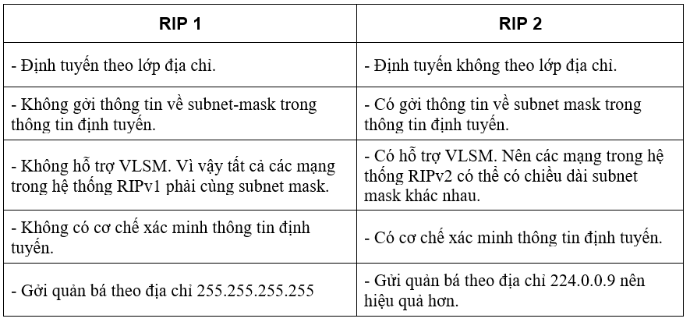

Để cấu hình RIP cho router thì sử dụng các câu lệnh cơ bản sau:
Router (config) # router rip
Router (config-router) # version 2
Router (config-router) # network mang_can_quang_ba

Trên BB1:
BB1# conf t
BB1(config)# router rip
BB1(config-router)#network 30.0.0.0
BB1(config-router)#network 40.0.0.0
BB1(config-router)#network 50.0.0.0
Kiểm tra việc cập nhật bảng định tuyến:
BB1#show ip route
BB1#debug ip rip (hoặc debug all)
Để hủy: BB1#undebug all

Trên BB2:
BB1# conf t
BB1(config)# router rip
BB1(config - router)#network 172.90.0.0
BB1(config - router)#network 172.80.0.0
BB1(config - router)#network 50.0.0.0

Kiểm tra việc cập nhật định tuyến
BB2# show ip route
BB2#debug ip rip
BB2# undebug all

Trên R3:
BB1# conf t
BB1(config)# router rip
BB1(config - router)#network 192.68.2.0
BB1(config - router)#network 172.80.0.0
BB1(config - router)#network 172.70.0.0

Kiểm tra việc cập nhật định tuyến
BB2# show ip route
BB2#debug ip rip
BB2# undebug all

Trên R3:
R3# conf t
R3(config)# router rip
R3(config - router)#network 192.68.2.0
R3(config - router)#network 172.60.0.0

Kiểm tra việc cập nhật định tuyến
R3# show ip route
R3#debug ip rip
R3# undebug all

Trên R1:
R1# conf t
R1(config)# router rip
R1(config - router)#network 192.68.2.0
R1(config - router)#network 50.0.0.0

Kiểm tra việc cập nhật định tuyến
R1# show ip route
R1#debug ip rip
R1# undebug all

Đứng từ bất kỳ máy dùng lệnh PING để test

BÀI 4: dùng RIP v2 (giống version 1 nhưng thêm dòng “bb1(config-router)# version 2)
RIP chỉ định tuyến classful, không hỗ trợ classless
Xóa các tuyến định tuyến khác (nếu có) bằng lệnh NO, dùng NO tại nơi cấu hình......
Ví dụ:
Trên Router R3:
R3 #conf t
R(config)#

Xóa tất cả các route:
R3(config)#NO ip route 0.0.0.0 0.0.0.0

Trên BB2:
BB1# conf t
BB1(config)# router rip
bb1(config-router)# version 2 -> thêm dòng này, tương tức các router khác
BB1(config - router)#network 172.90.0.0
BB1(config - router)#network 172.80.0.0
BB1(config - router)#network 50.0.0.0

Kiểm tra việc cập nhật định tuyến
BB2# show ip route
BB2#debug ip rip
BB2# undebug all

Trên R3:
BB1# conf t
BB1(config)# router rip
BB1(config - router)#network 192.68.2.0
BB1(config - router)#network 172.80.0.0
BB1(config - router)#network 172.70.0.0

Kiểm tra việc cập nhật định tuyến
BB2# show ip route
BB2#debug ip rip
BB2# undebug all

Trên R3:
R3# conf t
R3(config)# router rip
R3(config - router)#network 192.68.2.0
R3(config - router)#network 172.60.0.0

Kiểm tra việc cập nhật định tuyến
R3# show ip route
R3#debug ip rip
R3# undebug all

Trên R1:
R1# conf t
R1(config)# router rip
R1(config - router)#network 192.68.2.0
R1(config - router)#network 50.0.0.0

Kiểm tra việc cập nhật định tuyến
R1# show ip route
R1#debug ip rip
R1# undebug all

Đứng từ bất kỳ máy dùng lệnh PING để test

Bài 6 định tuyến IGRP
Xóa các tuyến định tuyến khác (nếu có) bằng lệnh NO, dùng NO tại nơi cấu hình......
Ví dụ:
Trên Router R3:
R3 #conf t
R(config)#

Xóa tất cả các route:
R3(config)#NO ROUTER RIP
Trên BB2:
BB1# conf t
BB1(config)# router rip
bb1(config-router)# router ỈGRP 1000-> thêm dòng này, tương tức các router khác
BB1(config - router)#network 172.90.0.0
BB1(config - router)#network 172.80.0.0
BB1(config - router)#network 50.0.0.0

Kiểm tra việc cập nhật định tuyến
BB2# show ip route
BB2#debug ip rip
BB2# undebug all

Trên R3:
BB1# conf t
BB1(config)# router rip
BB1(config - router)#network 192.68.2.0
BB1(config - router)#network 172.80.0.0
BB1(config - router)#network 172.70.0.0

Kiểm tra việc cập nhật định tuyến
BB2# show ip route
BB2#debug ip rip
BB2# undebug all

Trên R3:
R3# conf t
R3(config)# router rip
R3(config - router)#network 192.68.2.0
R3(config - router)#network 172.60.0.0

Kiểm tra việc cập nhật định tuyến
R3# show ip route
R3#debug ip rip
R3# undebug all

Trên R1:
R1# conf t
R1(config)# router rip
R1(config - router)#network 192.68.2.0
R1(config - router)#network 50.0.0.0

Kiểm tra việc cập nhật định tuyến
R1# show ip route
R1#debug ip rip
R1# undebug all

Đứng từ bất kỳ máy dùng lệnh PING để test

